* + 1. **Langkah I (Mengakses website dengan aplikasi *browser*)**

1. Langkah pertama untuk membuka web media pembelajaran pada Tampilan *desktop computer/smarthphone* klik aplikasi *browser* seperti : *google chrome, mozila firefox, opera,* dan sebagianya.

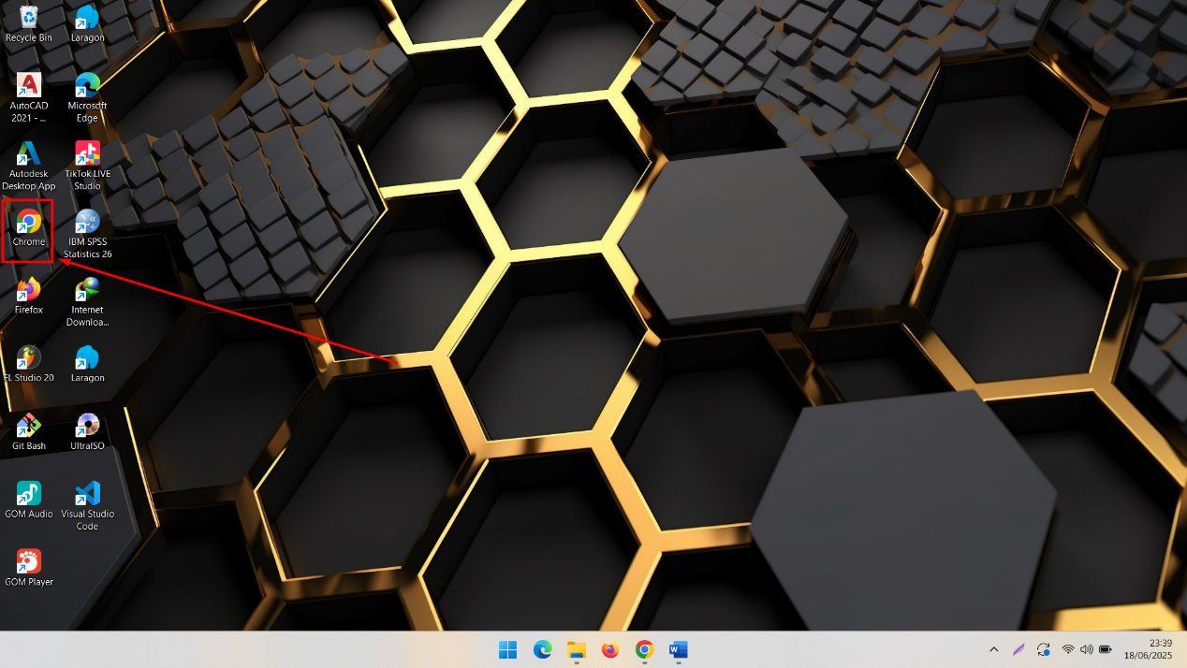

1. 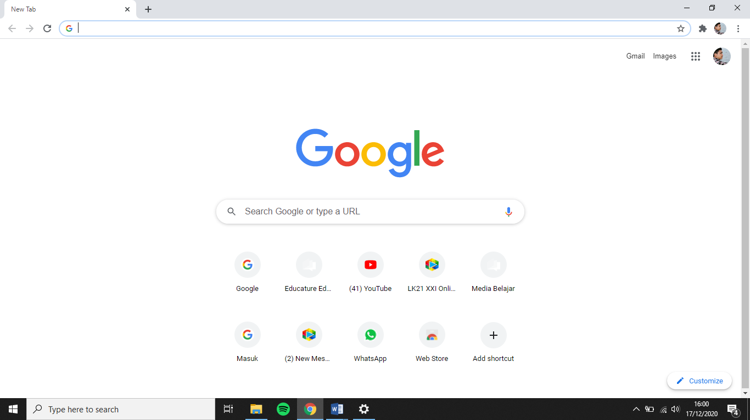Setelah mengklik aplikasi *browser* maka akan tampil seperti gambar yang dibawah ini:
2. Kemudian ketikan alamat *website* media pembelajaran

*http://mandiribelajar-neolms.web.id* pada kolom seperti gambar dibawah ini :



1. Tekan tombol *enter* maka akan tampil halaman beranda seperti gambar dibawah ini :

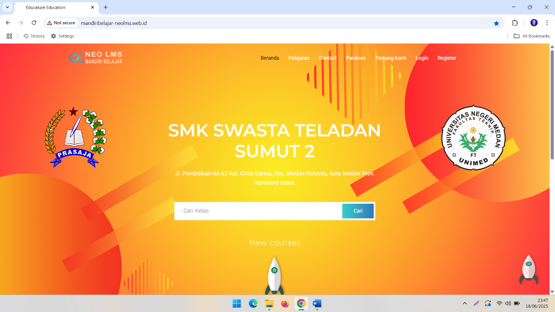

* + 1. **Langkah II ( Membuat Akun )**

1. Pada Tampilan halaman beranda terdapat beberapa *menu* dibagian kanan atas klik *menu* *Register* untuk membuat akun seperti gmbar dibawah ini :

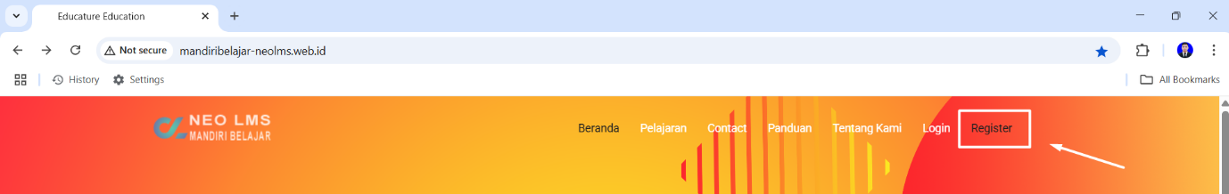

1. Setelah mengklik *menu* *Register* akan tampil halaman *Register*.
2. Mengisi data diri seperti (nama, *E-mail* yang aktif, *password*, instansi, nomor telepon, dan *level* akun ) kemudian setelah mengisi data diri klik tombol *Register* yang berada dibawah

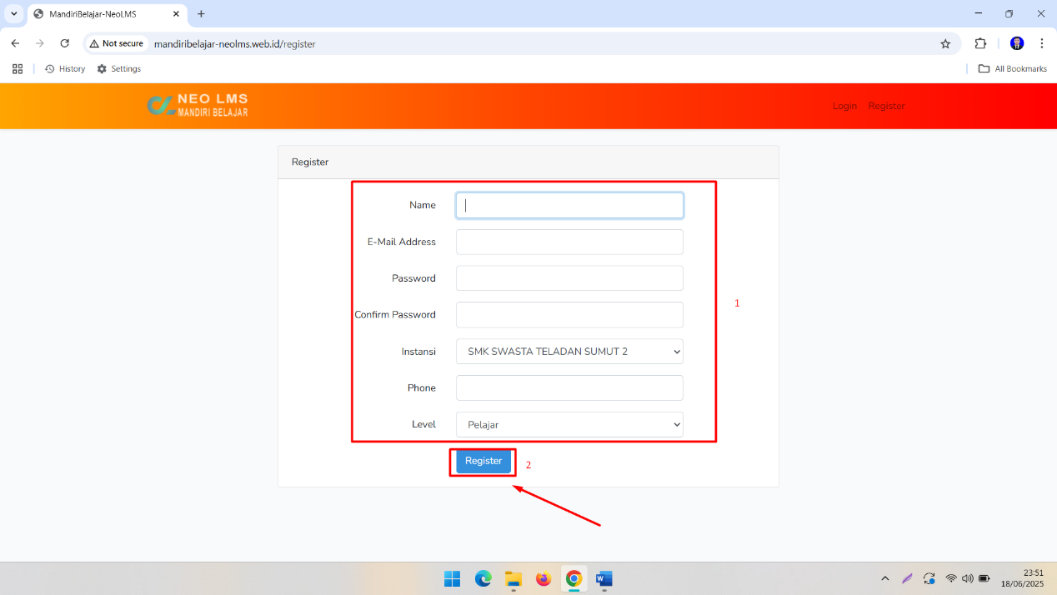

1. Setelah melakukan pendaftaran pembuatan akun kemudian klik *menu login,* lalu masukkan *email dan password* seperti gambar dibawah ini :

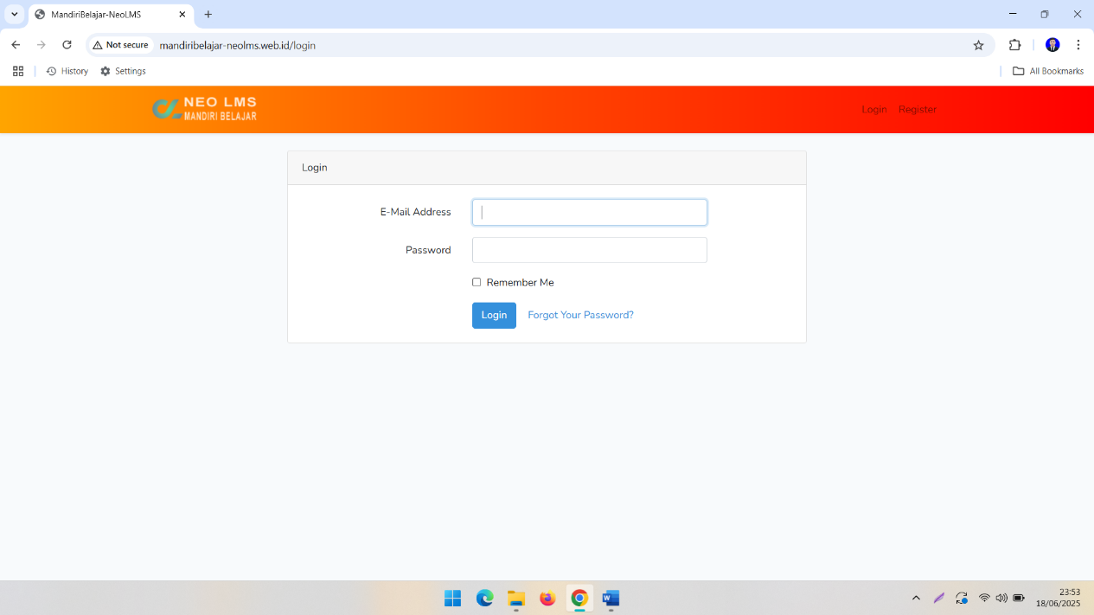

* + 1. **Langkah III (Mengaksek Sebagai Guru/Pendidik)**

1. Ikutin Langkah I dan II

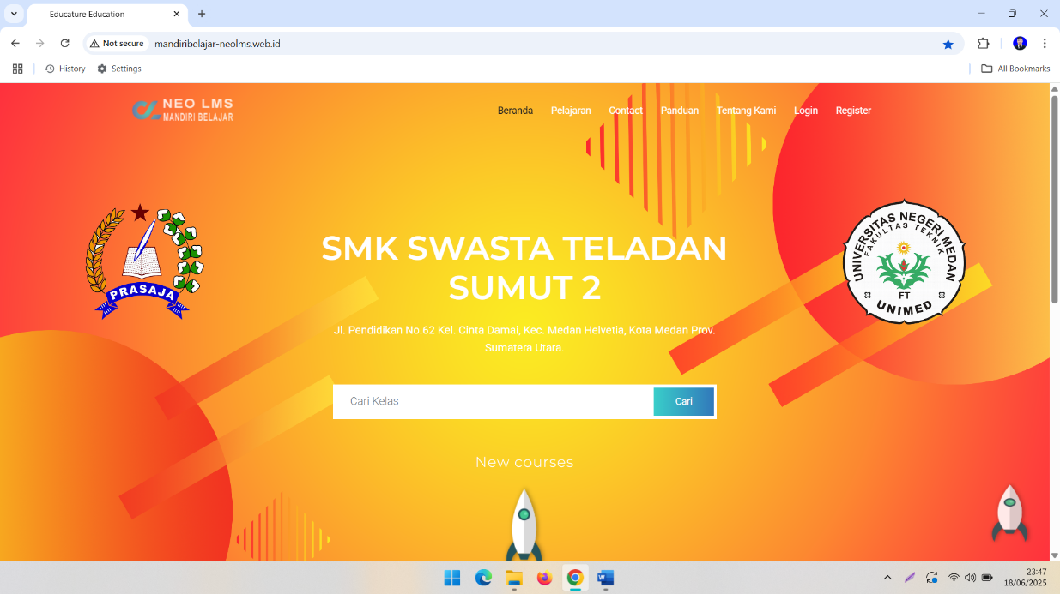

1. Kemudian Scroll kebawah lalu klik “Tambahkan Kelas Baru”

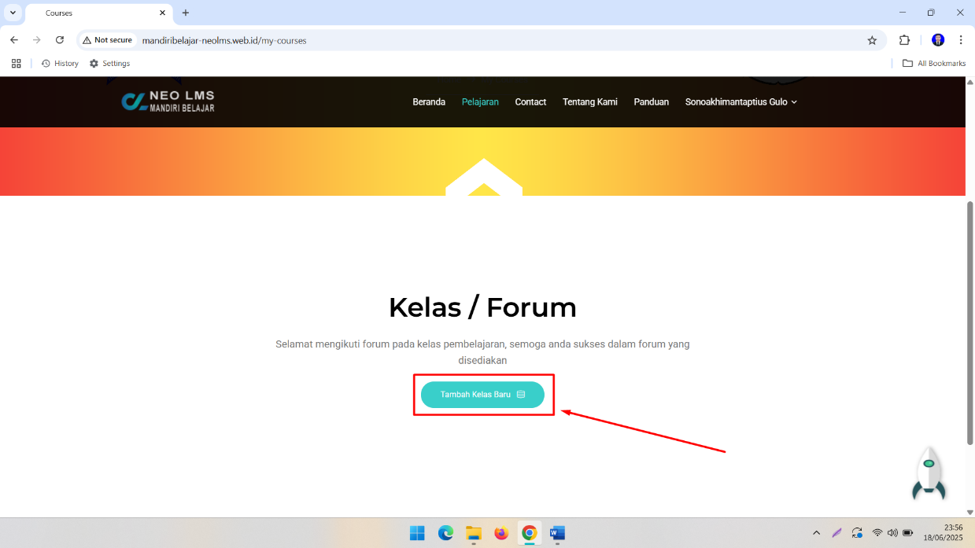

1. Kemudian buat nama kelas dan mata Pelajaran. Buat password untuk bisa masuk kelas serta deskripsi kelas anda

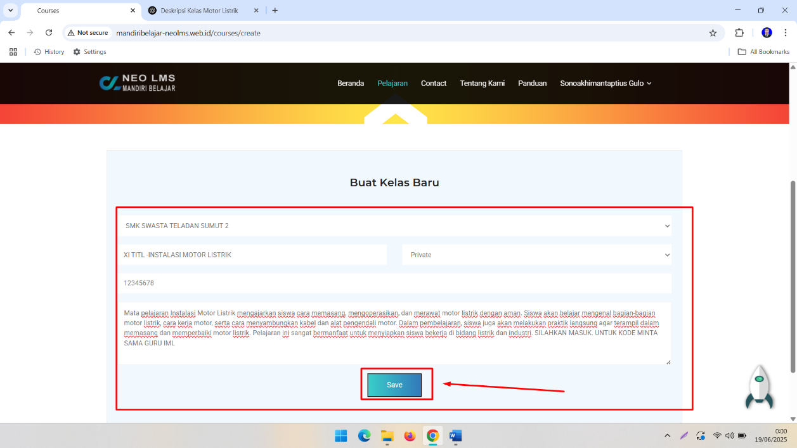

1. Setelah kelas dibuatkan. Klik Forum baru untuk mengisi pembelajaran

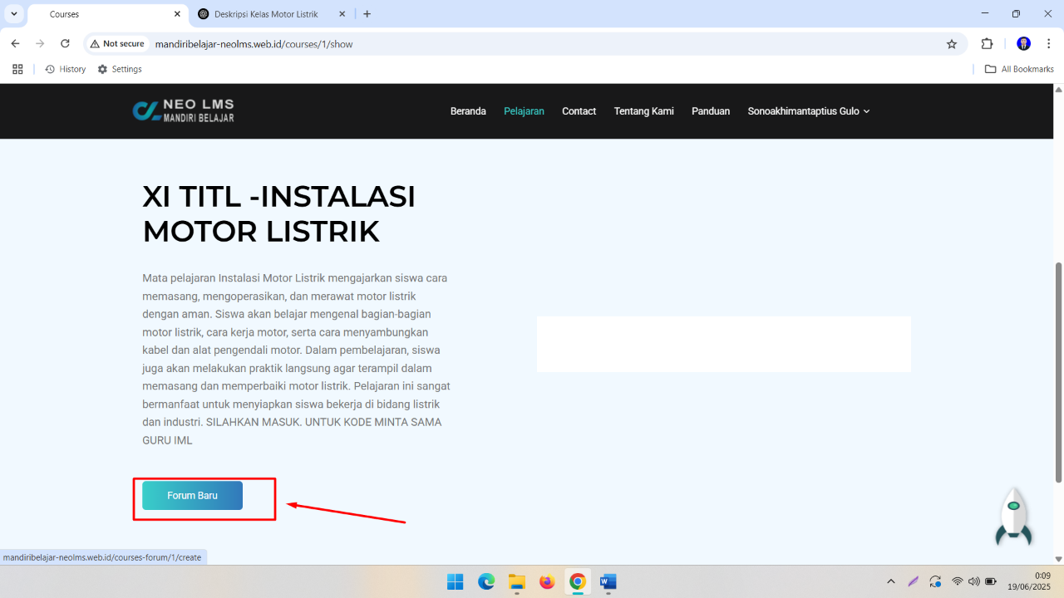

1. Kemudian berikan nama forum baru yang anda buat. Contoh Pertemuan 1.

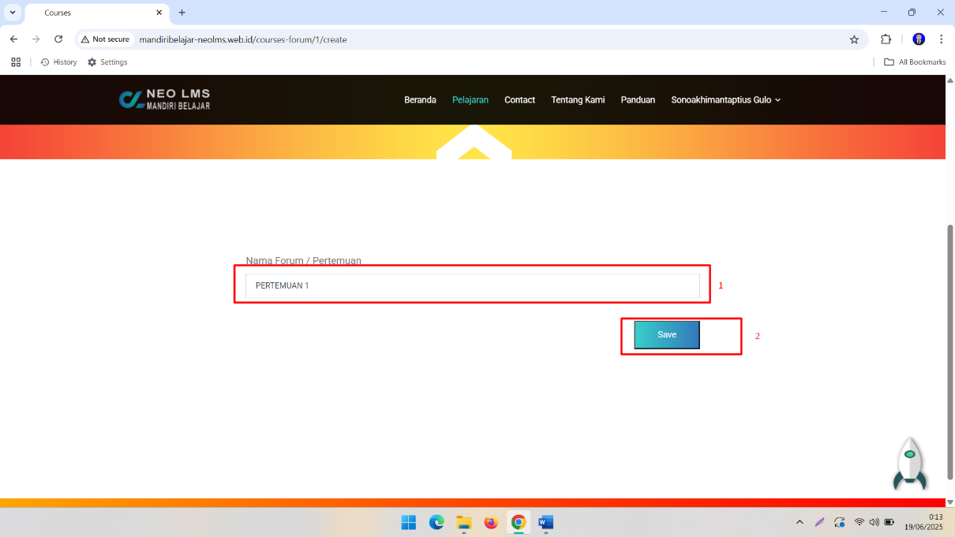

1. Kemudian guru bisa membuat materi, video, tugas, kuis serta dapat melihat nilai peserta didik.

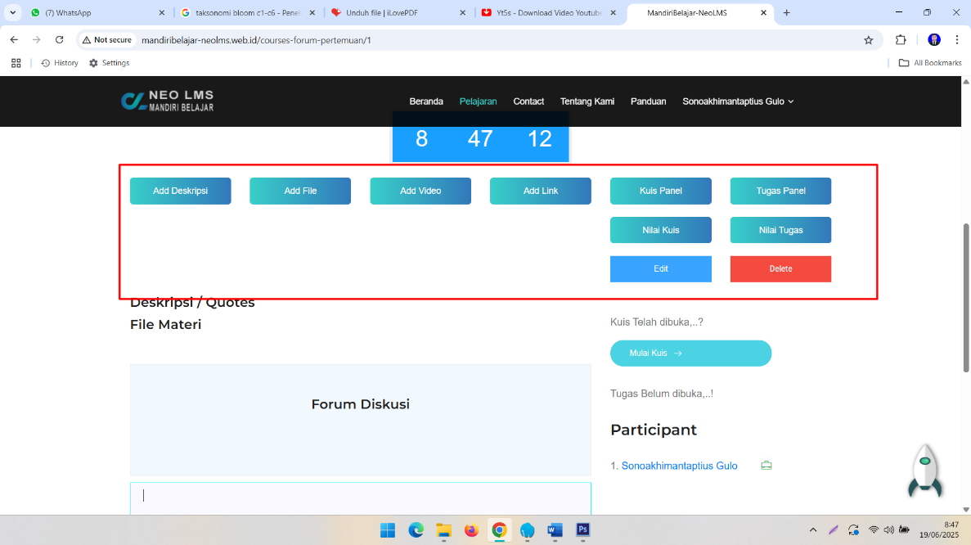

* + 1. **Langkah IV (Mengakses Halaman Pelajaran)**

1. Setelah melakukan *login* maka akan tampil kembali ke halaman beranda, untuk mencari kelas yang telah oleh guru bisa mencari dengan *search engine* yang berada dihalaman beranda bagian tengah, atau bisa klik *menu* pelajaran pada bagian atas beranda seperti gambar dibawah ini :

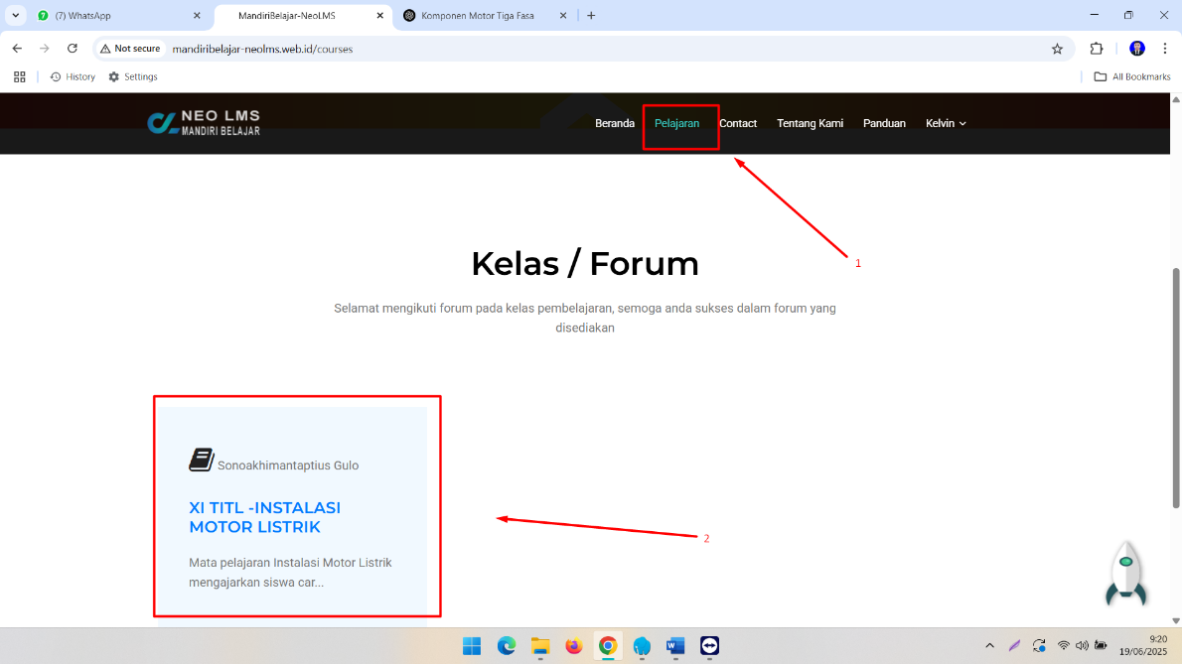

1. Pilih kelas yang sudah dibuka oleh guru kemudian masukkan *enroll key* pada kolom kemu dian tekan *enter* seperti gambar dibawah ini :

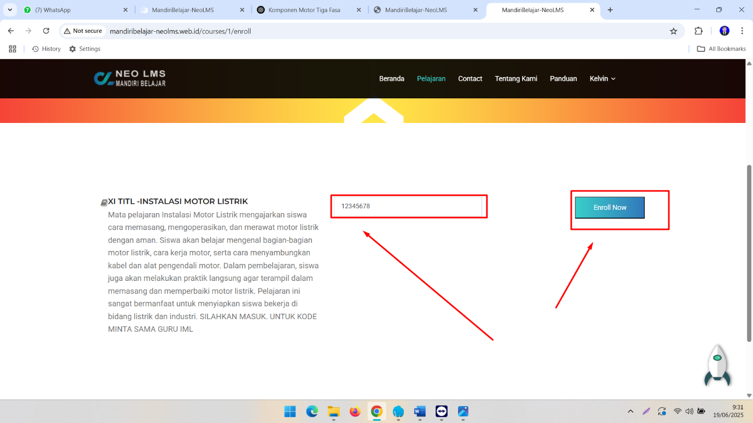

1. Setelah memasukkan *enroll key* maka akan tempil *menu* halaman seperti dibawah ini :

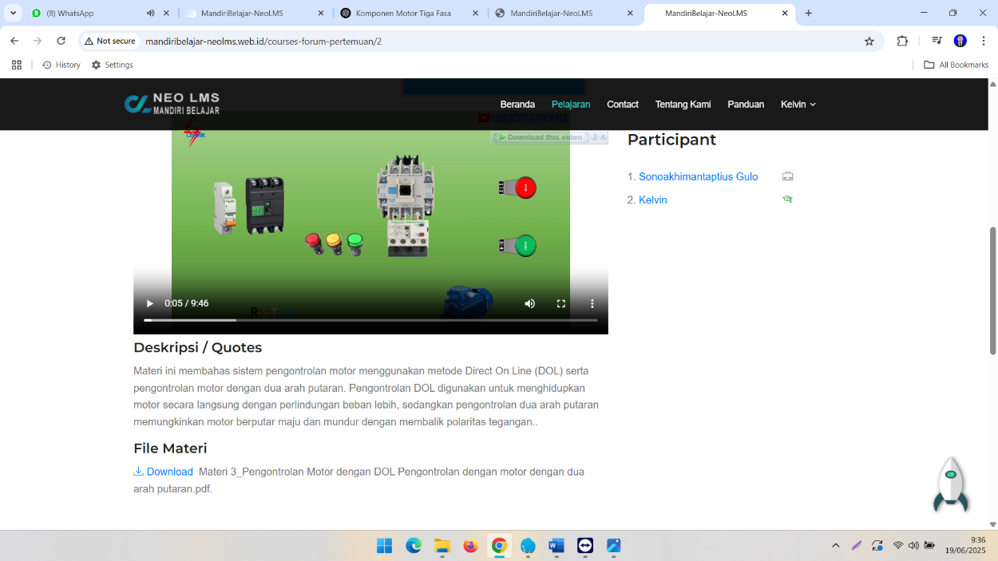

* + 1. **Langkah IV (Menjalankan materi dan video Pembelajaran)**

1. Untuk memutar video materi pembelajaran siswa dapat mengklik b*utton play*, untuk menaikkan *volume* dapat diatur pada lambang *volume* bagian kiri, untuk memperbesar tampilan video klik lambang kotak disebelah lambang volume, video juga dapat di *download* dengan mengklik lambang titik tiga bagian kiri bawah seperti gambar dibawah ini :

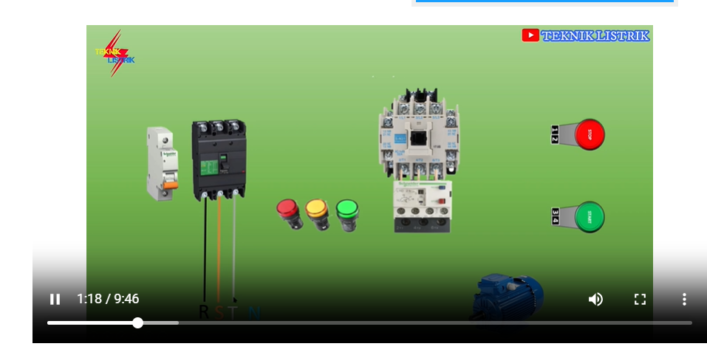

1. Untuk men*download* materi pembelajaran yang telah disampaikan pada materi pembelajaran di *present prezi*, klik tombol *download* pada bagian bawah deskripsi seperti gambar dibawah ini :

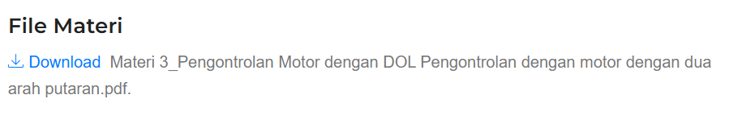

* + 1. **Langkah IV (Menjalankan Forum Diskusi)**

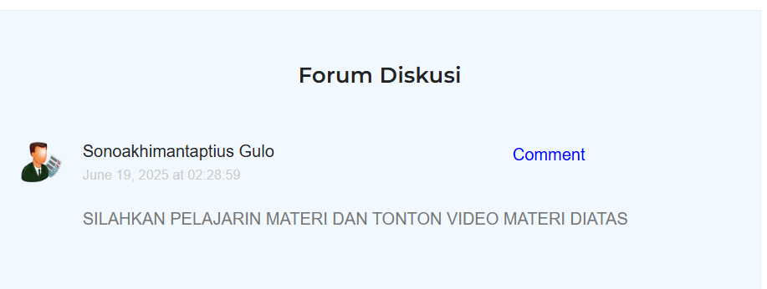

1. Ketika sudah menjalankan materi dan video pembelajaran untuk melakukan diskusi antar siswa maupun guru scroll kebawah maka akan tampil forum diskusi seperti gambar dibawah ini :

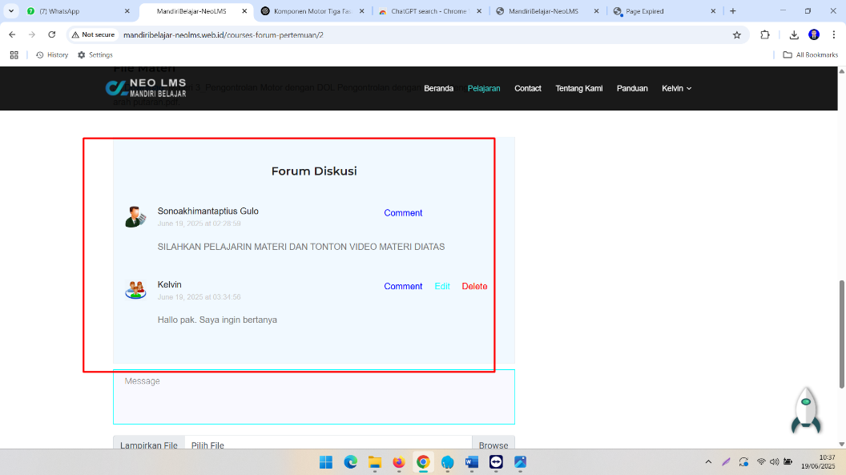

1. Untuk memberikan pesan atau mengajukan pertanyaan dari materi yang disampaikan bisa mengisi kolom pesan yang berada dibawah serta bisa melampirkan gambar dengan cara mengklik tombol *browse* pada bagian lampirkan *file* kemudian dapat memilih gambar yang akan diunggah kemudian klik tombol *submite* seperti gambar dibawah ini :

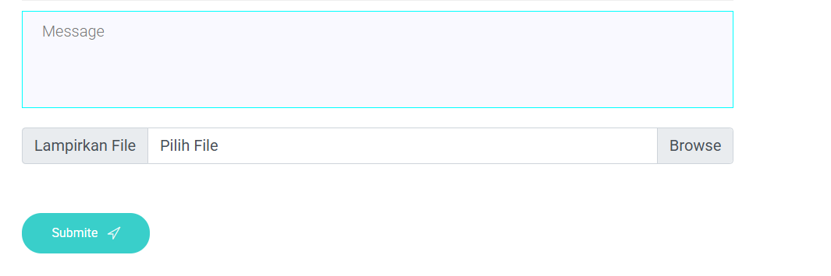

1. Untuk Membalas pesan yang disampaikan oleh guru atau siswa lainnya klik tombol *comment* pada bagian kiri pesan lalu ketik pesan yang akan disampaikan kemudian klik tombol *save* seperti gambar dibawah ini :

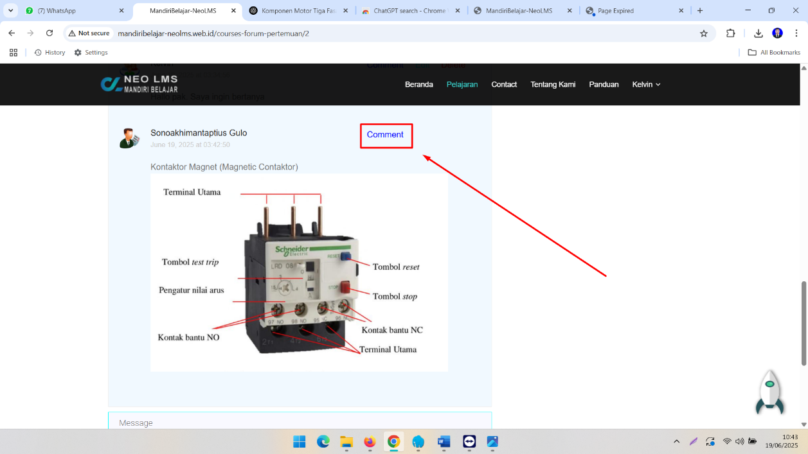

* + 1. **Langkah IV (Menjalankan *Quiz* dan Tugas Pembelajaran)**

1. Setelah melakukan pembelajaran untuk menjalankan *quiz* pembelajaran terlebih dahulu melihat notifikasi pada bagian kiri dari materi pembelajaran status *quiz* sudah dibuka atau belum, hal ini juga berlaku pada Forum Tugas pembelajaran seperti gambar dibawah ini :

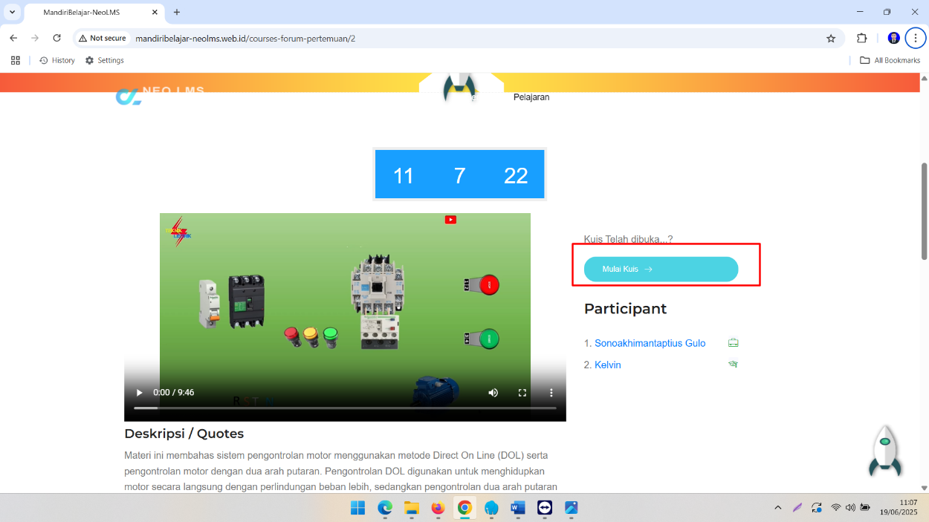

1. Langkah selanjutnya ketika status *quiz* pembelajaran telah dibuka klik tombol “mulai *quiz*” maka waktu pengerjaan *quiz* otomatis akan berjalan seusai pada indikator waktu yang berada di bagian atas, seperti gambar dibawah ini :

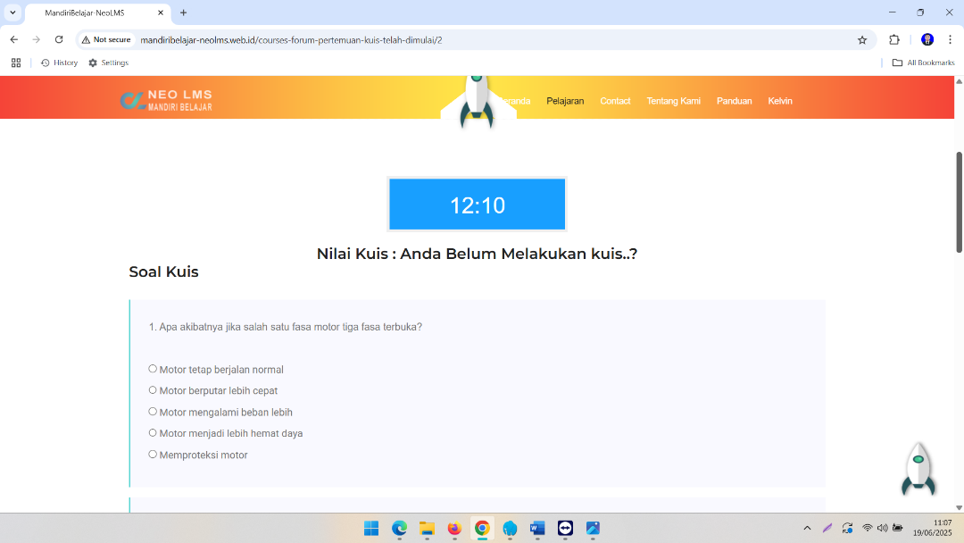

1. Untuk menjawab pertanyaan pada soal *quiz* dengan cara klik pilihan jawaban dari pertanyaan tersebut seperti gambar dibawah ini :

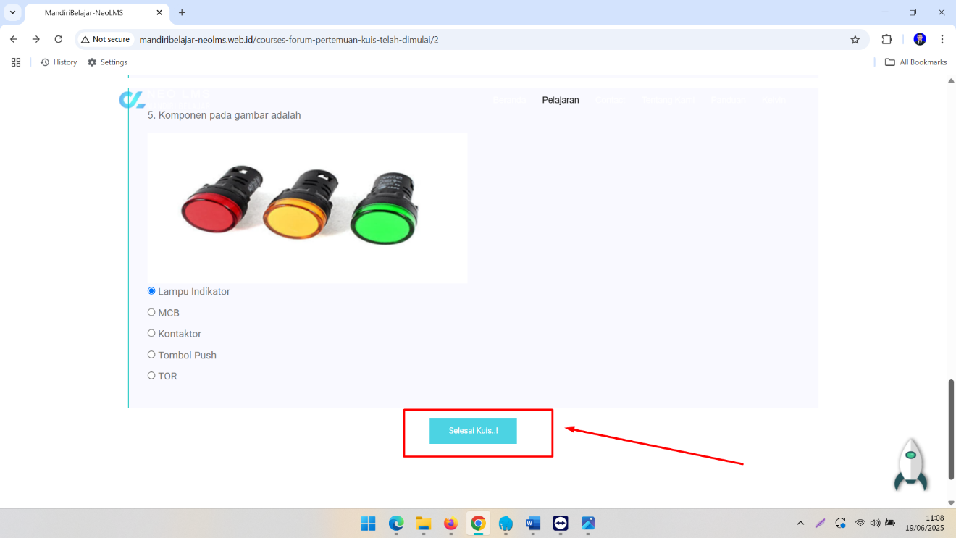

1. Setelah mengerjakan semua pertanyaan yang berada pada *quiz* pembelajaran untuk mengakhir *quiz* dan mendapatkan nilai dengan cara klik tombol “selesai *quiz*” seperti gambar dibawah ini :



1. Setelah mengikuti *quiz* pembelajaran selanjutnya kembali ke halaman pembelajaran kemudia klik tombol “kerjakan tugas” kemudian akan masuk ke halaman forum tugas seperti gambar dibawah ini :

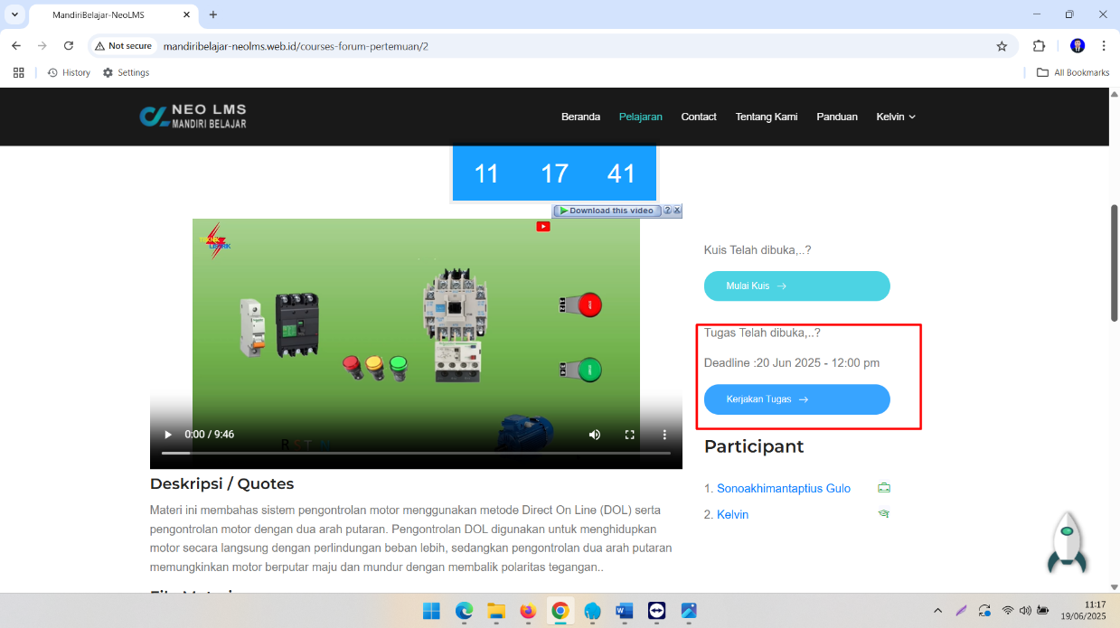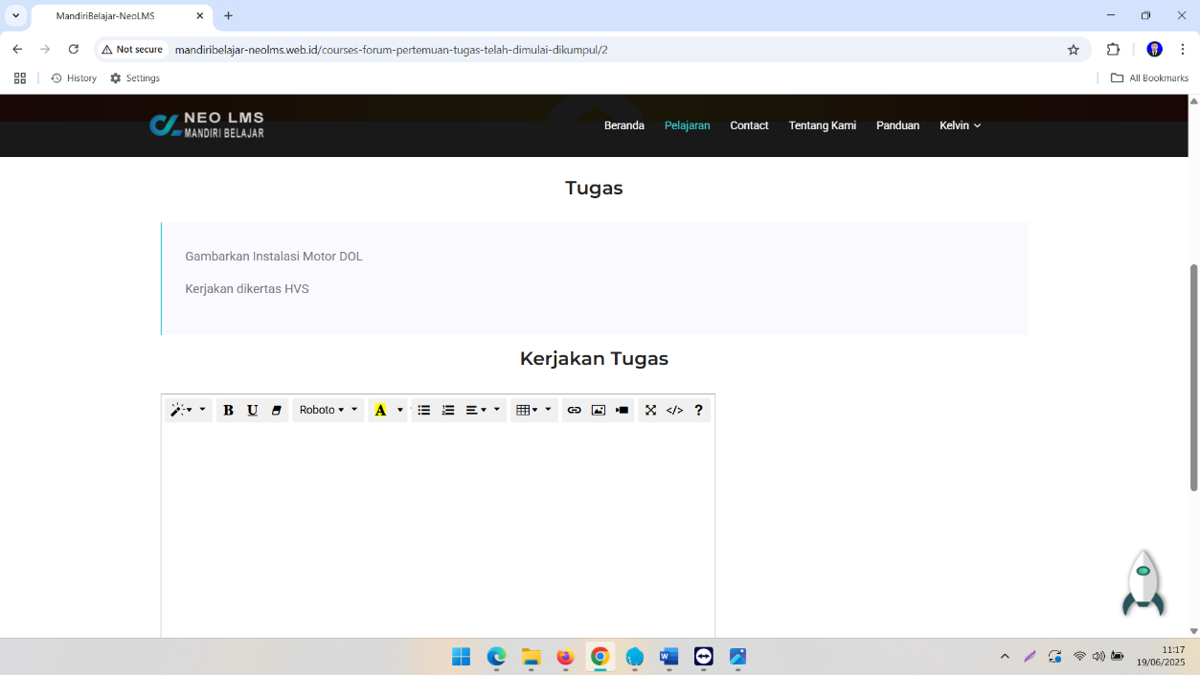

1. 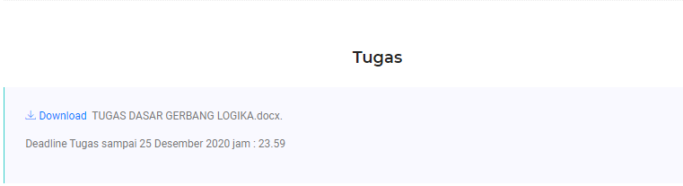Untuk mengetahui tugas yang diberikan *download file* tugas yang berada dibagian tengah seperti gambar dibawah ini :
2. Setelah mengerjakan tugas yang telah diberikan upload *file* tugas dengan cara klik tombol *browse* kemudian pilih *file* tugas di penyimpanan *computer/smartphone* kemudian klik tombol *submite*, seperti gambar 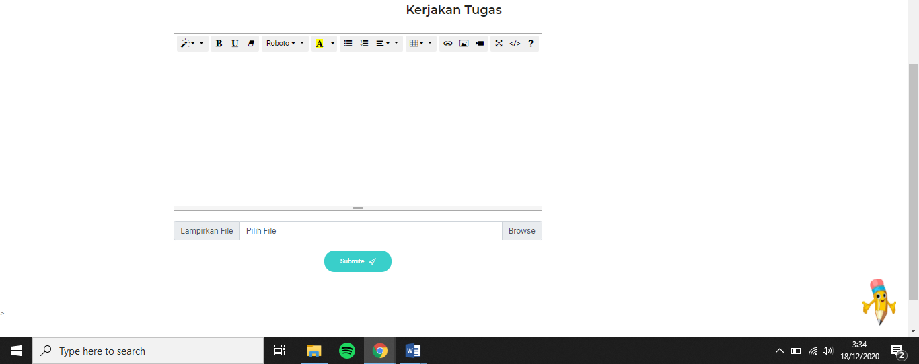dibawah ini :